Консультация на тему:
«Влияние совместной деятельности ребенка со сверстниками и взрослыми на его социальное развитие».

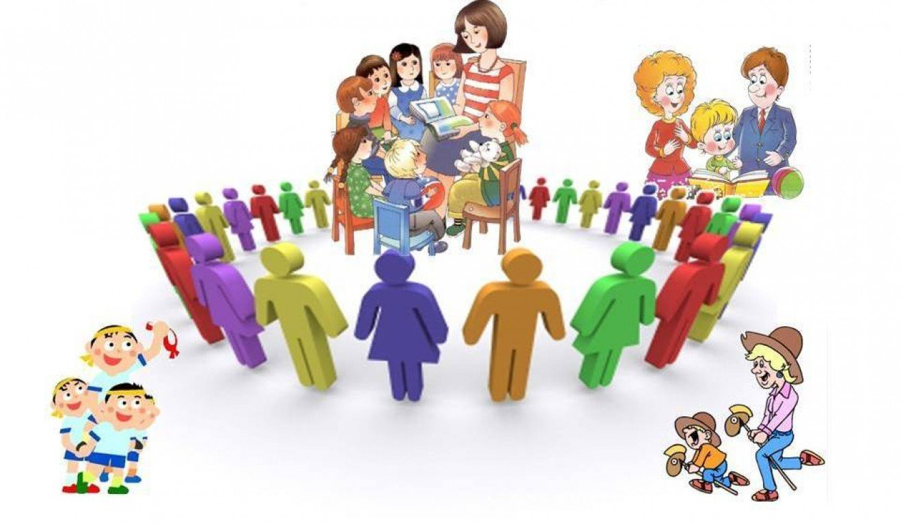

Савина Белла Руслановна

Дошкольный возраст ребенка — период формирования социального развития и поведения, важный этап его социального воспитания.
Дошкольники участвуют в разнообразной деятельности, влияющей на их нравственное развитие и нацеленной на:
- формирование положительного отношения к правилам поведения;
- закрепление в сознании дошкольника значения правил поведения в жизни каждого и коллектива в целом;
- развитие умения принимать правила как руководство к действию;
- обобщение опыта собственного поведения, развитие оценки и самооценки;
- переход от действий, опирающихся на внешние стимулы, к поведению по внутренним побуждениям
Взрослый должен определить чему, где и как научить ребенка, чтобы его адаптация к человеческому миру состоялась и прошла безболезненно. Поэтому благоприятной основой является эмоциональная атмосфера. И начинать воспитание надо не с сообщения знаний, а закладывая позитивную эмоциональную базу. Жизнь детей должна быть наполнена оптимизмом, радостью и счастливыми минутами, поэтому так важно создать положительные и доброжелательные отношения между детьми и взрослыми.
Что такое социальное развитие?
Социальное развитие (социализация) – процесс усвоения и дальнейшего развития индивидом социально-культурного опыта, необходимого для его включения в систему общественных отношений, который состоит из:
- трудовых навыков;
- знаний;
- норм, ценностей, традиций, правил;
- социальных качеств личности, которые позволяют человеку комфортно и эффективно существовать в обществе других людей, развитие толерантности сознания родителей, педагогов и детей (терпимость к чужому образу жизни, мнению, поведению, ценностям, способность к принятию точки зрения собеседника, отличающейся от собственной).
Общение детей и взрослых
Специалисты выделяют основные социальные факторы развития ребенка, среди которых ведущую роль занимает общение. С помощью общения формируются первые дружеские связи ребенка со сверстниками. Общение становится и главным составляющим взаимоотношений ребенка и воспитателя в детском саду.
Элементы общения присущи ребенку с самого раннего возраста. В первые шесть месяцев жизни общение является ведущим направлением деятельности младенца. Он выражает свои эмоции и ощущения при помощи мимики, движений и звуков.

Младенчество
Начиная с 6 месяцев и до двух лет общение детей со взрослыми носит ситуативно-деловую форму. Особенность этой формы – практическое взаимодействие взрослого и ребенка. Теперь малышу требуется уже не только любовь и внимание – он нуждается в совете, помощи, совместных действиях. Все это дает возможность ребенку быстрее и лучше узнать различные предметы, их свойства, как обращаться с ними.
От трех до пяти
Общение детей в возрасте с 3 до 5 лет принимает внеситуативно-познавательную форму. Малыш начинает задавать взрослым вопросы: о предметах, людях, различных явлениях… Основное средство общения теперь – речь. Только речь позволяет обсудить предметы и явления, которых нет в данный момент рядом, а значит, позволяет выйти за пределы частной конкретной ситуации. Ребенок от 3 до 5 лет стремится получать новую информацию, обсуждать со взрослыми ситуации и явления, рассказывать о своих фантазиях.
От шести до семи
Личностная форма общения присуща детям в возрасте от 6 до 7 лет. Все чаще ребенок задает вопросы о человеке, его сущности. В этом возрасте ребенку особенно необходима эмоциональная поддержка, понимание, сопереживание. Важно не упустить этот уникальный момент, когда взрослый является для ребенка образцом для подражания, всемогущим и всезнающим. Поведение и стиль общения находящегося рядом взрослого – отца, матери, воспитателя, учителя, соседа – воспринимается как пример, по аналогии с этим примером ребенок выстраивает и свой стиль поведения. Огромную роль в этом процессе играет и общение с детьми-ровесниками.
Влияние игры на социальное развитие.
Чтобы способствовать социальному развитию ребенка, взрослому необходимо поощрять всевозможные формы игры. Дело в том, что до 7 лет игра остается ведущей деятельностью детей. Общение же – составляющая часть ее. В процессе игры развитие ребенка движется быстрыми темпами: социальное, психическое, эмоциональное. При создании воображаемой ситуации в игре ребенок учится участвовать в социальной жизни, «примеряет» на себя роль взрослого. В игре отрабатываются варианты разрешения конфликтов, выражается недовольство или одобрение, дети поддерживают друг друга – то есть выстраивается своеобразная модель мира взрослых, в котором дети учатся адекватно взаимодействовать.
Основной путь влияния взрослых на развитие личности детей — организация усвоения ими моральных норм, регулирующих поведение людей в обществе. Эти нормы усваиваются ребенком под влиянием образцов и правил поведения. Образцами поведения для детей служат прежде всего сами взрослые — их поступки, взаимоотношения.
Всех взрослых, которые общаются с ребенком и влияют на его социальное развитие, можно разделить на четыре уровня, характеризующиеся различными сочетаниями трех факторов:

1. Частота контактов с ребенком;
2. Эмоциональная насыщенность контактов;
3. Информативность.
На первом уровне находятся родители – все три показателя имеют максимальное значение.
Второй уровень занимают воспитатели ДОУ – максимальное значение информативность, эмоциональная насыщенность.
Третий уровень – взрослые, имеющие с ребенком ситуативные контакты, или те, которых дети могут наблюдать на улице, в поликлинике, в транспорте и т.д.
Четвертый уровень – люди, о существовании которых ребенок может знать, но с которыми он никогда не встретиться: жители других городов, стран и т.д.
Потребность в общении со сверстниками.
Важную роль в развитии личности ребенка-дошкольника играет влияние, оказываемое на него общение со сверстниками. Симпатия к другим детям, возникающая в раннем детстве, переходит у дошкольника в потребность общения со сверстниками.
В условиях общественного дошкольного воспитания, когда ребенок постоянно находится с другими детьми, вступает с ними в разнообразные контакты, складывается детское общество, где ребенок приобретает первые навыки поведения в коллективе, установления взаимоотношений с окружающими, которые являются не наставниками, а равными ему участниками совместной жизни и деятельности.
Влияние группы сверстников на развитие личности ребенка заключается прежде всего в том, что именно в условиях общения со сверстниками ребенок постоянно сталкивается с необходимостью применять на практике усваиваемые нормы поведения по отношению к другим людям, приспосабливать эти нормы и правила к разнообразным конкретным ситуациям.
Другим путем влияния детского общества на развитие личности детей, усвоение ими норм поведения служит складывающееся в группе общественное мнение.
Каждый ребенок занимает в группе детского сада определенное положение, которое выражается в том, как к нему относятся сверстники. Обычно выделяются два-три ребенка, пользующиеся наибольшей популярностью: с ними многие хотят дружить, сидеть рядом на занятиях, им подражают, охотно выполняют их просьбы, уступают игрушки. Наряду с этим имеются и дети, вовсе непопулярные среди сверстников. С ними мало общаются, их не принимают в игры, им не хотят давать игрушки. Остальная часть детей располагается между этими «полюсами». Степень поп улярности, которой пользуется ребенок, зависит от многих причин: его знаний, умственного развития, особенностей поведения, умения устанавливать контакты с другими детьми, внешности, физической силы и выносливости и т. д.

Основные принципы организации процесса социального воспитания:
- индивидуальная помощь в ликвидации конфликтных и критических
ситуаций в социальном взаимодействии личности, ценностном становлении ее жизненных отношений;
- воспитание в человеке способностей и потребностей открывать и творить самого себя в основных формах человеческой деятельности;
- развитие способности познавать себя в единстве с миром, в диалоге с ним;
- развитие способности самоопределения, самоактуализации на основе воспроизведения, освоения, присвоения культурного опыта саморазвития человечества;
становление потребности и способности общения с миром на основе гуманистических ценностей и идеалов, прав свободного человека.

Как способствовать социальному развитию дошкольника?
Можно предложить следующие тактики взаимодействия воспитателя с детьми с целью формирования социально-приемлемых форм поведения и усвоения моральных норм общества:
- чаще обсуждать последствия действий ребенка или взрослого на чувства другого человека;
- подчеркивать сходство между разными людьми;
- предлагать детям игры и ситуации, в которых необходимо сотрудничество и взаимопомощь;
- вовлекать детей в обсуждение межличностных конфликтов, возникающих на моральной почве;
- последовательно игнорируйте случаи отрицательного поведения, обращайте внимание на ребенка, который ведет себя хорошо;
- не повторяйте без конца одни и те же требования, запреты и наказания;
- ясно формулируйте правила поведения. Объясняйте, почему следует поступать так, а не иначе.
Краткий обзор основных концептуальных положений проблемы социального развития позволяет сделать следующие выводы:
- социальное развитие представляет собой последовательный, многоаспектный процесс и результат социализации-индивидуализации, в ходе которого осуществляется приобщение человека к “всеобщему социальному” и постоянное открытие, утверждение себя как субъекта социальной культуры;
- дошкольный возраст является сензитивным периодом в социальном развитии человека;

Социальному развитию ребенка способствуют занятия, игры, упражнения, проигрывание ситуаций, беседы, направленные на изучение социума, знакомство с литературой, искусством, музыкой, обсуждение межличностных конфликтов, поощрение нравственных поступков детей, случаев сотрудничества, взаимопомощи, контроль за поведением ребенка, который в любом случае не должен ущемлять его достоинство.
Усвоение ребенком этических норм и требований, формирование гуманного отношения к природе и окружающим его людям – это и есть социальное развитие ребенка, которое охватывает всю его жизнедеятельность в детском саду.
Поэтому педагогу важно помнить, что процесс этот длительный, сложный и многогранный: задачи развития интеллекта, чувств, нравственных основ личности решаются в комплексе и требуют от педагога не только мастерства, но и собственного переживания, ярко выраженного отношения, т.к. рассказ воспитателя о доброте, красоте, примерах взаимопомощи, проигрывание нравственных ситуаций с плохим или безразличным настроением вряд ли вызовет ответные чувства и сформирует соответствующее отношение. В этом наша ответственность перед ребенком.

